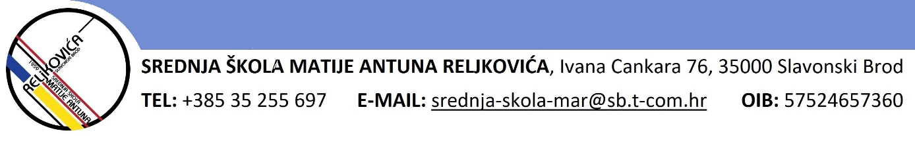

Ime i prezime:_________________________

Adresa:_______________________________

OIB:__________________________________

Telefon, mobitel, e-mail:____________________________________________

SREDNJA ŠKOLA MATIJE ANTUNA RELJKOVIĆA
SLAVONSKI BROD
predsjedniku Školskog odbora

PRIJAVA
za prisustvovanje sjednici Školskog odbora
Srednje škole M. A. Reljkovića Slavonski Brod

zakazane za ________________________

DATUM PRIJAVE: ______________________________

Vaš ispunjeni obrazac pošaljite na e-mail adresu Srednje škole M. A. Reljkovića Slav. Brod“ srednja-skola-mar@sb.t-com.hr ili dostavite u tajništvo Škole, Ivana Cankara 76, 35000 Slavonski Brod, uz napomenu: prijava za prisustvovanje sjednici Školskog odbora i po zaprimanju obrasca obavijestit ćemo Vas o mogućnosti sudjelovanja na sjednici Školskog odbora.

Napomena:
Osobe koje su dobile dopuštenje predsjednika Školskog odbora za prisustvovanje sjednici, mogu prisustvovati sjednici uz predočenje osobne iskaznice ili druge identifikacijske isprave.
Prilikom sudjelovanja na sjednici Školskog odbora ne možete sudjelovati u raspravi, postavljati pitanja na sjednici, te na bilo koji drugi način ometati rad Školskog odbora.

